Α  25%  τουλάχιστον |  | ΠΕΡΙΦΕΡΕΙΑ ΣΤΕΡΕΑΣ ΕΛΛΑΔΑΣ  (βάσει της σχετικής ΣΑΕ του έργου)
 |  | Επιχειρησιακό Πρόγραμμα «Στερεά Ελλάδα» 2014 – 2020
 |  | Φορέας υλοποίησης: | Όπως αναγράφεται στην ισχύουσα Απόφαση Ένταξης και έχει καταχωρηθεί στο ΟΠΣ για το ΕΣΠΑ 2014-2020
 |  | Ονομασία πράξης: | Απλοποιημένη ονομασία έργου για επικοινωνιακούς λόγους - Φάση Β’
 |  | Κύριος στόχος πράξης: | Επικοινωνιακός στόχος του έργου
 |  | Επιλέξιμος Προϋπολογισμός (Β’ Φάση): | Επιλέξιμη Δημόσια Δαπάνη, από ισχύουσα Απόφαση Ένταξης στο ΕΣΠΑ 2014-2020.
 |  | Με τη συγχρηματοδότηση της Ελλάδας και της Ευρωπαϊκής Ένωσης
Β  25%  τουλάχιστον | 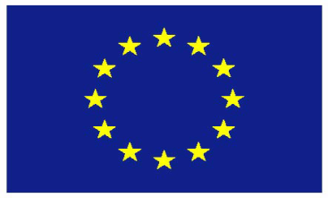 | Ευρωπαϊκή Ένωση  Ευρωπαϊκό Ταμείο Περιφερειακής Ανάπτυξης 2014-2020

